三年语文上册第四单元整体作业设计框架
人文主题 | 预测 |  |  |  |  | 任务群类型 |  | 发展型学习任务群：文学阅读与创意表达
语文要素 | 1.一边读一边预测，顺着故事情节去猜想。2.学习预测的一些基本方法。3.尝试续编故事。
教学内容 | 12.《总也倒不了的小屋》 13.《胡萝卜先生的长胡子》 14.《小狗学叫》
单元主题分析 | 本单元是阅读策略单元是本套教材首次以阅读策略为主线，组织单元内容此类单元旨在引导学生学习并掌握基本的阅读策略，形成运用阅读策略的意识，成为积极的阅读者。
教学方法  横纵分析 | 本单元对预测的学习做了有层次有梯度的安排，《总也倒不了的老屋》通过旁批提示学生可以根据题目、插图、文章里的内容的一些线索进行预测。《胡萝卜先生的长胡子》《小狗学叫》留给学生更多预测的空间，文前的学习提示引导学生边阅读边预测故事的发展、结局。  纵向分析：  - 与低年级衔接：低年级以“看图猜情节”、“补全句子”等直观方法渗透无意识预测，本单元升级为“依据文本信息（题目、插图、关键词）有意识预测”，如从“老屋”插图猜测它不会倒的原因，比低年级更强调逻辑性。  2. 为高年级铺垫：本单元“边读边预测”为四年级“带着问题读”打基础（预测中自然产生疑问）；“多元结局预测”为高年级“多角度解读文本”积累经验，方法上从“具体引导”向“自主运用”过渡，逐步提升思维独立性。  横向分析：  - 三篇课文教学方法递进：《总也倒不了的老屋》用“旁批引导+示范预测”，教学生找预测依据；《胡萝卜先生的长胡子》用“留白提问+小组讨论预测”，鼓励学生自主猜想；《不会叫的狗》用“多元结局辩论+自主续写”，拓展预测思路。  2. 单元内其他板块联动：口语交际中用“名字故事猜想”迁移预测方法；习作通过“情节续写”实践预测；语文园地“交流平台”用“案例总结”梳理预测技巧，形成“学-练-用”闭环。
  单元模块 | 课文重点与难点 | 语文要素 | 教法
  《总也倒不了的老屋》 | - 认识“暴、喵”等6个生字，会写13个生字和14个词语。  - 能试着一边读一边预测，知道可以根据题目、插图和故事内容里的一些线索进行预测，初步感受预测的好处和乐趣。  - 懂得预测的内容跟故事的实际内容可能一样，也可能不一样。 | 根据题目、插图、故事内容里的一些线索，一边读一边进行预测。 | 通过有感情地朗读，感受老屋不倒下的原因，加深对语言的理解和感悟。
  《胡萝卜先生的长胡子》 | - 认识“萝、卜”等6个生字。  - 能一边读一边预测故事内容，初步感受边读边预测的好处和乐趣。能根据实际内容修正自己的想法。  - 能尝试根据文章或书的题目预测故事的主要内容，对预测的故事产生继续阅读的兴趣。 | 边读课文边推测故事情节，找出自己意想不到的内容，并进行复述。 | 借助习题进行推理，养成边读边思考的好习惯。
  《小狗学叫》 | 1.认识“讨、厌”等11个生字，读准多音字“吗、担”。  2.能一边读一边预测后面的内容。  3.能预测故事的结局，并将自己的预测与原文进行比较，体会预测的多样性，感受边阅读边预测的乐趣。 | 读文章用自己的想法，找出自己最感兴趣的内容，能按照事情的发展顺序来预测故事。 | 默读课文，让学生在读中预测故事的结局。
单元教学目标  单元作业目标 | 单元教学目标 |  |  |  |  |  | 对应篇目 |  | 单元作业目标
单元教学目标  单元作业目标 | - 认识23个生字，读准5个多音字，会写13个字，会写14个词语。  - 能一边读一边进行预测，知道预测有不同的角度，预测的内容跟实际的内容可能一样，也可能不一样，初步感受预测的好处和乐趣。  - 能将自己的预测与实际内容进行比较，修正自己的 想法。  - 能预测故事的发展和结局。 |  |  |  |  |  | 《总也倒不了的老屋》  《胡萝卜先生的长胡子》  《小狗学叫》 |  | 1. 字词积累：学生能准确认读本单元35个生字 ，正确书写13个生字，规范书写14个词语，掌握4个多音字的不同读音及用法 ，并能在具体语境中正确运用。比如在《总也倒不了的老屋》中，能正确读写“准备、暴风雨”等词语。  2. 预测方法掌握：学会从题目、插图、文章内容线索、生活经验等不同角度进行预测 ，如看到《胡萝卜先生的长胡子》的题目，能依据生活中胡子长的特点预测故事中长胡子可能带来的奇妙经历；读《小狗学叫》时，能结合生活里动物叫声的常识预测小狗学叫的不同发展。  3. 故事结局预测：阅读《胡萝卜先生的长胡子》《小狗学叫》等不完整的故事时，能依据所学预测方法，对故事结局进行合理预测 ，并清晰有条理地阐述预测依据。
基础知识点  技能训练点  立德树人点 | 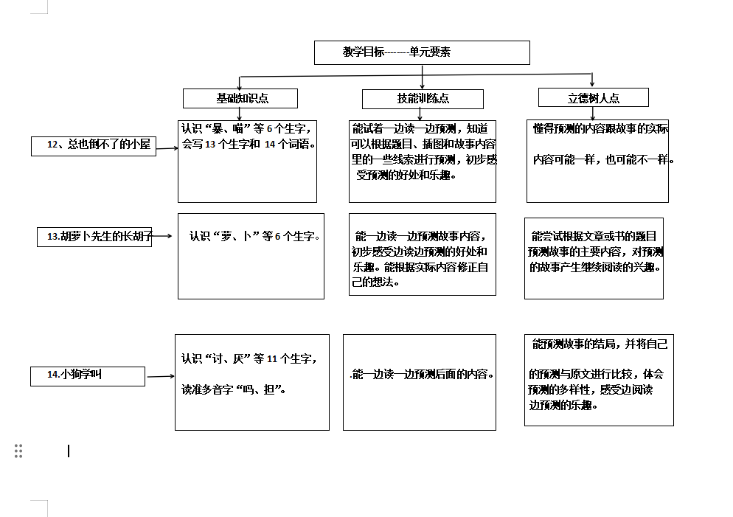
课时作业目标 | 课题 |  | 对应课时 | 课时作业目标
课时作业目标 | 12.《总也倒不了的老屋》 |  | 2—-3 | - 字词基础巩固：学生能正确认读“暴、凑、喵”等生字，通过填空、选择等作业形式，准确掌握生字的读音和字形 ，并能在简单句子中正确书写和运用。  2. 预测意识启蒙：借助课题《总也倒不了的老屋》 ，让学生思考老屋总也不倒的原因，通过书面写下自己的预测想法，开启预测思维，初步感受预测在阅读中的趣味性 ，如“我觉得老屋总也不倒，可能是因为 ” 。  3. 初步方法掌握：通过阅读课文前半部分，观察插图 ，完成作业中设置的简单预测任务，如“看到老屋和小猫的插图，我预测小猫会对老屋说 ” ，明白可从题目、插图和故事内容的初步线索进行预测 ，并在作业中引导学生思考预测的依据，培养初步的预测逻辑。  4. 课文内容感知：通过填写简单的情节梳理表格、判断正误等作业形式，了解老屋和小猫、老母鸡之间发生的故事 ，为深入理解课文和学习预测策略做铺垫。
课时作业目标 | 13.《胡萝卜先生的长胡子》 |  | 1——2 | - 字词学习：学生能准确认读“萝、卜、愁”等生字，通过填空、连线等作业形式，正确掌握生字的读音、字形 ，并能规范书写。  - 故事初读感知：通过阅读课文，梳理故事基本情节 ，完成简单的情节流程图作业，为深入学习做准备。  3. 预测方法巩固：回顾《总也倒不了的老屋》中学到的预测方法 ，结合《胡萝卜先生的长胡子》的题目和开篇内容 ，让学生书面写下自己对故事后续发展的预测 ，并说明预测依据 ，强化从题目、开头进行预测的能力 ，培养逻辑思维。  4. 阅读兴趣激发：布置拓展作业，让学生根据课文中胡萝卜先生长胡子的特点，发挥想象，画一幅自己心目中胡萝卜先生长胡子后有趣场景的画 ，并简单描述画面内容 ，激发学生对故事的好奇心和阅读兴趣 ，培养想象力和创造力 。
课时作业目标 | 14.《小狗学叫》 |  | 1——2 | 1. 字词认知与书写：借助形声字特点、熟字加偏旁等方法，让学生准确认读“讨、厌、怒”等11个生字 。  2. 故事初读与情节梳理：通读课文前半部分，梳理小狗学叫的经历 ，通过绘制简易思维导图或填写表格的作业形式帮助学生了解小狗向小公鸡、杜鹃学叫的情节 ，把握故事发展脉络 ，初步感知故事内容 。  3. 预测方法巩固运用：回顾之前学习的预测方法 ，根据已读故事内容和生活经验 ，对小狗接下来的学叫经历进行预测。
单元作业  重难点 | 课题 | 作业重点 |  |  | 作业难点 |  |  |  | 设计意图
单元作业  重难点 | 12.《总也倒不了的老屋》 | 1.字词基础：认识35个生字，会写13个生字，会写14个词语，学习4个多音字。能结合语境辨读多音字的读音，正确书写并运用生字词组词、造句。  2.阅读策略：学会从不同角度进行预测，明白预测要有一定的依据，感受预测的好处和乐趣。能够一边读一边预测，顺着故事情节去猜想，阅读课文时能预测故事的内容和结局，并将自己的预测与实际内容进行比较，及时修正想法。 |  |  | 1..预测策略运用：准确根据题目、插图、文章线索和生活经验等进行合理预测有一定难度。如根据《胡萝卜先生的长胡子》中男孩用胡子放风筝，推测鸟太太遇到胡萝卜先生后的行为，需理解前文规律并结合生活常识，对学生来说有挑战。此外，当预测与原文不符时，部分学生难以及时修正想法，且可能无法清晰阐述预测依据，如在《小狗学叫》中预测小狗结局，要有条理地说明理由并非易事。  2.字词辨析与运用：多音字在不同语境中的读音判断易错，如“压”“中”“弹”等。同时，部分生字字形相近，容易混淆，像“暴”与“瀑”、“壁”与“璧”等。  3.引号用法掌握：引用人物所说的话有三种形式，提示语在前、在后、在中间时，标点符号的正确使用是难点。 |  |  |  | 1. 夯实基础知识：通过多样化的作业形式，如看拼音写词语、词语搭配、形近字辨析等，强化学生对生字词的记忆和理解，让学生熟练掌握字词的音、形、义，为语文学习打下坚实基础 ，确保学生具备基本的语言运用能力，能够顺利进行后续的阅读和写作。  2. 提升阅读能力：设计梳理故事内容、分析人物形象、体会故事情感等作业，引导学生掌握有效的阅读方法，提高阅读理解能力，学会从故事中提取关键信息，深入理解故事的内涵和价值 ，培养学生的语感和文学鉴赏能力，使学生在阅读中不断积累语言素材，提升语文素养。  3. 培养表达能力：布置复述故事、编写童话故事、口语表达等作业，为学生提供充分的语言实践机会，锻炼学生的口头和书面表达能力。  4. 发展思维品质：设置创造性复述、故事续写、对比阅读等具有一定思维难度的作业，鼓励学生突破常规，从不同角度思考问题，培养学生的创新思维、逻辑思维和批判性思维能力 ，提升学生的思维敏捷性和灵活性，让学生学会独立思考、分析问题和解决问题，促进学生思维的全面发展。
单元作业  重难点 | 13.《胡萝卜先生的长胡子》
单元作业  重难点 | 14.《小狗学叫》

单元作业主题设计
主要情景 | 作业主题 | 1、主要“教—学—评”活动 |  | 语文要素
故事里的神奇猜想 | 跟着老屋猜故事 | - 读一读：熟读《总也倒不了的老屋》，能边读边猜测故事的情节。  - 写一写：抄写本课词语，并选三个词语各说一句话，巩固字词的书写与运用。  - 找一找：能从题目、插图、故事里的内容找到相关信息进行预测。  - 创编故事：请你给课文设计一个不一样的结局。  （设计意图：通过反复朗读，提取关键信息，借助表格复述故事。） | 评选“故事小达人” | 能一边读一边进行预测，知道预测有不同的角度，预测的内容跟实际的内容可能一样，也可能不一样，初步感受预测的好处和乐趣。
故事里的神奇猜想 | 胡子的奇妙之旅 | - 读一读：正确、流利地朗读《胡萝卜先生的长胡子》，体会课文语言的严谨。  - 圈一圈：用你喜欢的符号标出胡子的用途，用横线画出自己感兴趣的内容。  - 理一理：能说出故事中让自己最意想不到的内容，并预测故事的结尾。  （设计意图：通过让学生画出自己感兴趣的课文内容，让学生在读中学会思考，学会发表自己的见解。） | 进行“创意之星”评选活动，提高学生的表达能力 | 根据故事的实际内容修正自己的想法。
故事里的神奇猜想 | 会变的故事魔法 | - 读一读：带着感情朗读课文《小狗学叫》，读出故事的曲折生动。  - 画一画：找出描写人物心理描写的句子，体会人物的内心世界。  - 猜一猜：能预测故事的结局，并将自己的预测与原文进行比较，体会预测的多样性，感受边阅读边预测的乐趣。  （设计意图：体会故事趣味性：通过默读、精读等方式深入阅读课文，抓住人物的语言、动作、神态、心理描写等细节，感受故事中独特的趣味。） | 评选“积累之星” | 能预测故事的结局，并将自己的预测与原文进行比较，体会预测的多样性。

